* 1. **THIẾT KẾ HỆ THỐNG QUẢN LÝ KHÁCH HÀNG TẠI CÔNG TY TNHH BLACK PEARL**
     1. ***Thiết kế tổng thể***

Phần mềm hệ thống được chia thành các mô-đun chính, tương ứng với các chức năng nghiệp vụ trong công tác quản lý khách hàng:

Mô-đun Đăng nhập: Xử lý xác thực tài khoản người dùng khi truy cập hệ thống và phân quyền sử dụng các chức năng tương ứng với từng vai trò (quản trị viên, nhân viên kinh doanh, nhân viên kế toán).

Mô-đun Quản lý khách hàng: Cho phép thêm mới, xem, sửa, tìm kiếm, xóa khách hàng; Dữ liệu bao gồm các thông tin cơ bản như họ tên, số điện thoại, email, địa chỉ, ngày sinh, ).

Mô-đun Quản lý hợp đồng: Cung cấp các chức năng liên quan đến theo dõi và xử lý hợp đồng giữa công ty và khách hàng: tạo hợp đồng mới, xem, sửa, xóa, tìm kiếm theo tên hợp đồng, trạng thái và có thể theo dõi tình trạng (đã ký, hết hạn, hủy…).

Mô-đun Quản lý giao dịch: Ghi nhận và theo dõi toàn bộ lịch sử giao dịch (mua bán, thanh toán, hoàn tiền...) của khách hàng. Nhân viên có thể thêm mới, xem, sửa, xóa, tìm kiếm giao dịch.

Mô-đun Quản lý tài khoản: Dành cho quản trị viên hệ thống sử dụng để thêm mới, sửa, tìm kiếm hoặc xóa tài khoản người dùng. Hệ thống hỗ trợ gán vai trò và phân quyền chi tiết.

Mô-đun Báo cáo thống kê: Tổng hợp và hiển thị báo cáo dữ liệu hợp đồng, tài chính dưới dạng biểu đồ và có thể lọc theo thời gian tháng hoặc năm.

**Biểu đồ thành phần**

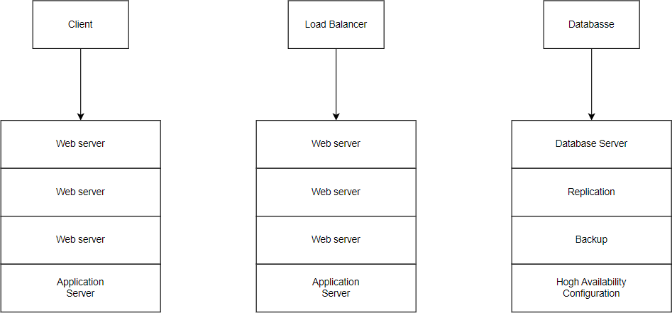

**Biểu đồ 3.31. Biểu đồ triển khai**

* + 1. ***Thiết kế dữ liệu***

**Hình 3.1. Sơ đồ quan hệ thực thể (ERD)**

*Đặc tả các mối quan hệ*

* customers và contracts (1:N)
* Một khách hàng (customers) có thể ký nhiều hợp đồng (contracts)
* Mỗi hợp đồng chỉ thuộc về một khách hàng duy nhất.
  + users và contracts (1:N)
* Một nhân viên (users) có thể được phân công ký nhiều hợp đồng (contracts).
* Mỗi hợp đồng chỉ do một nhân viên xử lý.
  + contracts và transactions (1:N)
* Một hợp đồng (contracts) có thể phát sinh nhiều giao dịch (transactions) trong quá trình thực hiện.
* Mỗi giao dịch thuộc về một hợp đồng cụ thể.
  + users và transactions (1:N)
* Một nhân viên (users) có thể thực hiện nhiều giao dịch (transactions).
* Mỗi giao dịch chỉ được thực hiện bởi một nhân viên.

1. Bảng: customers

**Bảng 3.24. Cơ sở dữ liệu bảng customers**

|  |  |  |
| --- | --- | --- |
| **Cột** | **Kiểu dữ liệu** | **Mô tả** |
| id | bigint UNSIGNED (PK) | Mã khách hàng |
| code | varchar(50) | Mã code |
| name | varchar(255) | Tên khách hàng |
| identity_number | varchar(20) | CCCD |
| identity_issued_date | date | Ngày cấp CCCD |
| identity_issued_place | varchar(255) | Nơi cấp |
| tax_code | varchar(50) | Mã số thuế |
| phone | varchar(20) | Số điện thoại |
| email | varchar(255) | Email |
| address | varchar(255) | Địa chỉ |
| franchise_start_date | date | Ngày bắt đầu nhượng quyền |
| status | enum | Trạng thái |
| store_photo | varchar(255) | Ảnh cửa hàng |
| bank_account | varchar(255) | Số tài khoản |
| bank_name | varchar(255) | Tên ngân hàng |
| created_at | timestamp | Ngày tạo |

|  |  |  |
| --- | --- | --- |
| updated_at | timestamp | Ngày sửa |

1. Bảng: contracts

**Bảng 3.25. Cơ sở dữ liệu bảng contracts**

|  |  |  |
| --- | --- | --- |
| **Cột** | **Kiểu dữ liệu** | **Mô tả** |
| id | bigint UNSIGNED (PK) | Mã hợp đồng |
| code | varchar(50) | Mã hợp đồng |
| name | varchar(255) | Tên hợp đồng |
| customer_id | bigint UNSIGNED (FK) | Mã khách hàng (liên kết customers) |
| staff_id | bigint UNSIGNED (FK) | Mã nhân viên (liên kết users) |
| content | text | Nội dung hợp đồng |
| status | enum | Trạng thái hợp đồng |
| signed_date | date | Ngày ký |
| end_date | date | Ngày kết thúc |
| file | varchar(255) | Tập tin hợp đồng |
| created_at | timestamp | Ngày tạo |
| updated_at | timestamp | Ngày sửa |

1. Bảng: users

**Bảng 3.26. Cơ sở dữ liệu bảng users**

|  |  |  |
| --- | --- | --- |
| **Cột** | **Kiểu dữ liệu** | **Mô tả** |
| id | bigint UNSIGNED (PK) | Mã người dùng |
| name | varchar(255) | Họ tên |
| email | varchar(255) | Email |
| phone | varchar(20) | Số điện thoại |

|  |  |  |
| --- | --- | --- |
| gender | Enum | Giới tính |
| dob | date | Ngày sinh |
| address | varchar(255) | Địa chỉ |
| role | enum | Vai trò |
| email_verified_at | timestamp | Thời gian xác thực email |
| password | varchar(255) | Mật khẩu |
| remember_token | varchar(100) | Token ghi nhớ |
| created_at | timestamp | Ngày tạo |
| updated_at | timestamp | Ngày sửa |

1. Bảng: transactions

**Bảng 3.27. Cơ sở dữ liệu bảng transactions**

|  |  |  |
| --- | --- | --- |
| **Cột** | **Kiểu dữ liệu** | **Mô tả** |
| id | bigint UNSIGNED (PK) | Mã giao dịch |
| code | varchar(50) | Mã giao dịch |
| staff_id | bigint UNSIGNED (FK) | Mã nhân viên (liên kết users) |
| contract_id | bigint UNSIGNED (FK) | Mã hợp đồng (liên kết contracts) |
| transaction_date | date | Ngày giao dịch |
| content | text | Nội dung giao dịch |
| amount | int | Số tiền giao dịch |
| created_at | timestamp | Ngày tạo |
| updated_at | timestamp | Ngày sửa |

## Thiết kế chương trình

* + - 1. *Sơ đồ lớp*

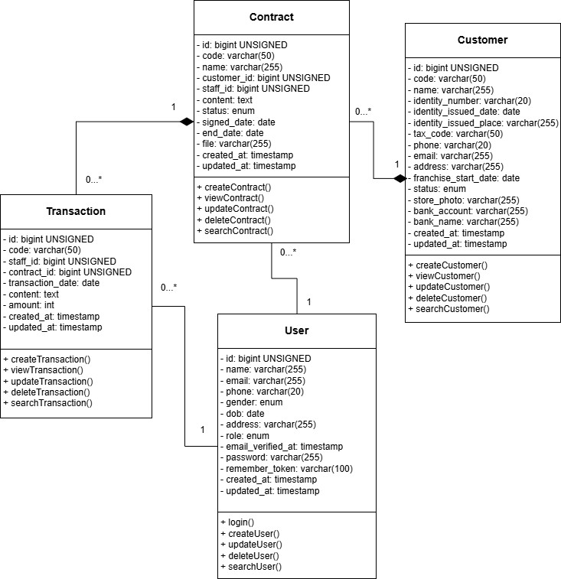

**Hình 3.2. Sơ đồ lớp**

* + - 1. *Biểu đồ tuần tự*
         * Biểu đồ tuần tự cho ca sử dụng “Đăng nhập”

**Biểu đồ 3.32. Biểu đồ tuần tự Đăng nhập**

* + - * + Biểu đồ tuần tự cho ca sử dụng “Quản lý khách hàng”

Thêm mới thông tin khách hàng

**Biểu đồ 3.33. Biểu đồ tuần tự Thêm mới thông tin khách hàng**

Xem thông tin khách hàng

**Biểu đồ 3.34. Biểu đồ tuần tự Xem thông tin khách hàng**

Sửa thông tin khách hàng

**Biểu đồ 3.35. Biểu đồ tuần tự Sửa thông tin khách hàng**

Xóa thông tin khách hàng

**Biểu đồ 3.36. Biểu đồ tuần tự Xóa thông tin khách hàng**

Tìm kiếm thông tin khách hàng

**Biểu đồ 3.37. Biểu đồ tuần tự Tìm kiếm thông tin khách hàng**

* + - * + Biểu đồ tuần tự cho ca sử dụng “Quản lý hợp đồng”

Thêm mới thông tin hợp đồng

**Biểu đồ 3.38. Biểu đồ tuần tự Thêm mới thông tin hợp đồng**

Xem thông tin hợp đồng

**Biểu đồ 3.39. Biểu đồ tuần tự Xem thông tin hợp đồng**

Sửa thông tin hợp đồng

**Biểu đồ 3.40. Biểu đồ tuần tự Sửa thông tin hợp đồng**

Xóa thông tin hợp đồng

**Biểu đồ 3.41. Biểu đồ tuần tự Xóa thông tin hợp đồng**

Tìm kiếm thông tin hợp đồng

**Biểu đồ 3.42. Biểu đồ tuần tự Tìm kiếm thông tin hợp đồng**

* + - * + Biểu đồ tuần tự cho ca sử dụng “Quản lý giao dịch”

Thêm mới thông tin giao dịch

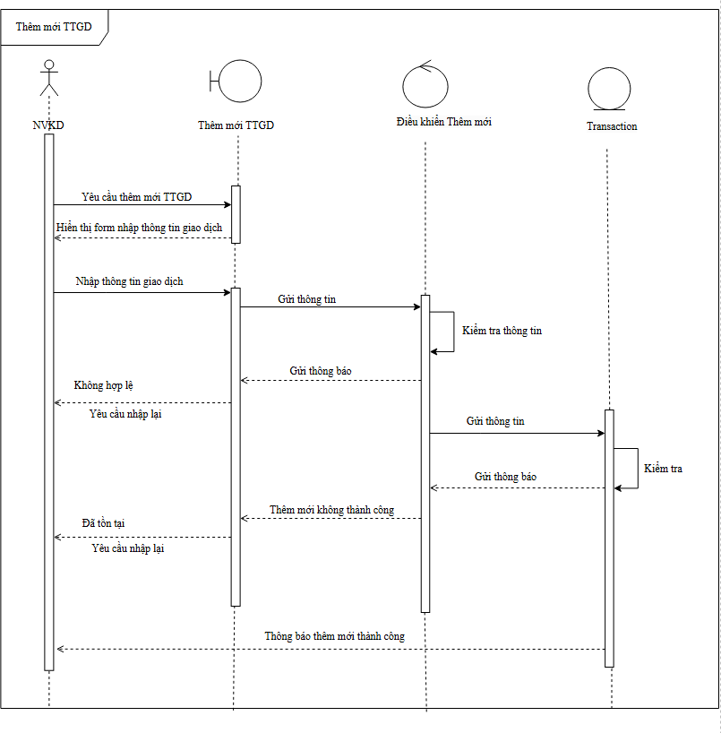

**Biểu đồ 3.43. Biểu đồ tuần tự Thêm mới thông tin giao dịch**

Xem thông tin giao dịch

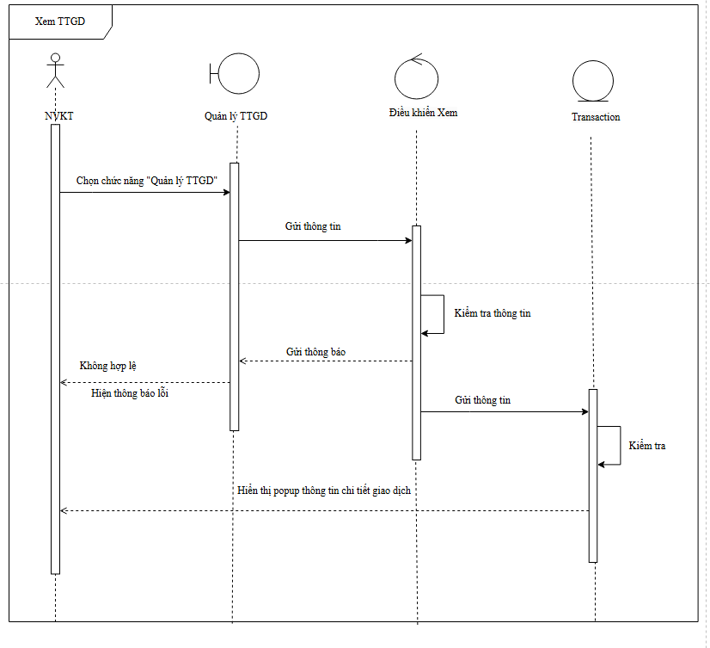

**Biểu đồ 3.44. Biểu đồ tuần tự Xem thông tin giao dịch**

Sửa thông tin giao dịch

**Biểu đồ 3.45. Biểu đồ tuần tự Sửa thông tin giao dịch**

Xóa thông tin giao dịch

**Biểu đồ 3.46. Biểu đồ tuần tự Xóa thông tin giao dịch**

Tìm kiếm thông tin giao dịch

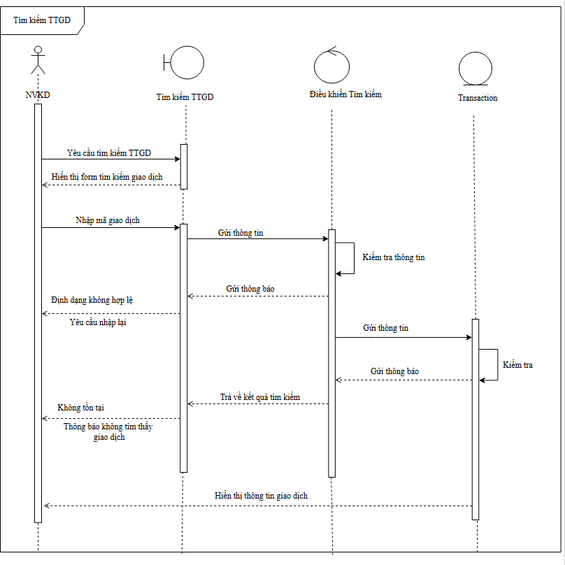

**Biểu đồ 3.47. Biểu đồ tuần tự Tìm kiếm thông tin giao dịch**

* + - * + Biểu đồ tuần tự cho ca sử dụng “Quản lý tài khoản”

Thêm mới tài khoản

**Biểu đồ 3.48. Biểu đồ tuần tự Thêm mới tài khoản**

Sửa tài khoản

**Biểu đồ 3.49. Biểu đồ tuần tự Sửa tài khoản**

Xóa tài khoản

**Biểu đồ 3.50. Biểu đồ tuần tự Xóa tài khoản**

Tìm kiếm tài khoản

**Biểu đồ 3.51. Biểu đồ tuần tự Tìm kiếm tài khoản**

* + - * + Biểu đồ tuần tự cho ca sử dụng “Báo cáo thống kê”

Báo cáo tài chính

**Biểu đồ 3.52. Biểu đồ tuần tự Báo cáo tài chính**

Báo cáo hợp đồng

**Biểu đồ 3.53. Biểu đồ tuần tự Báo cáo hợp đồng**